SCHREIBBEWERB

Name der Schülerin/des Schülers: Nora Feldbacher und Lara Ratay
Alter: beide 10 Schule: Volksschule Scheibbs
Klasse: 4b Ort: Scheibbs

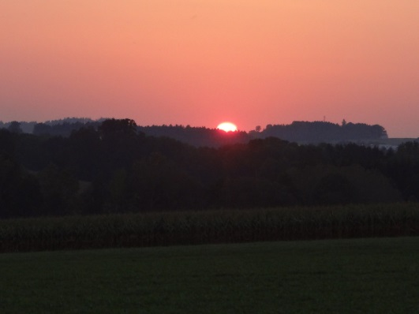
Foto: „De letztn Sunstrohln“ – Romana H., NMS Aschbach
Wald Nacht
Christoph Mauz

20:37
Schöner Schmarrn! Jetzt wird es gleich finster und ich habe immer noch keine Ahnung, wo genau ich bin. Das Einzige, das völlig außer Streit steht, ist die Tatsache, dass ich im Wald stehe. Mittendrin! Der Wald ist irgendwo im westlichen Niederösterreich. Zwischen Amstetten West und Oed-Öhling. Wenn ich die Augen zumache, dann höre ich Autobahngeräusche. Das heißt, ich hoffe, dass es Autobahngeräusche sind. Weil wenn das Geräusch zum Beispiel von Gelsen kommt, dann gute Nacht, Bertl! Bertl heiße ich übrigens. Bertl Panigl und ich hab‘ mich verlaufen. Verlaufen in einem Wald im westlichen Niederösterreich, zwischen Amstetten West und Oed-Öhling.
Verzweifelt hole ich mein Handy hervor, aber ich habe immer noch kein Signal. Überall funktioniert das Klumpert! Überall, außer in einem Wald im westlichen Niederösterreich, zwischen Amstetten und Oed-Öhling!

Ich sehe mich um, aber entdecke nichts was nicht gleich aussieht. Nur Bäume, Bäume und nochmals Bäume stehen in meinem Blickfeld. Also ging ich ein paar Schritte weiter. Zum Glück, eine kleine Lichtung mit ein paar Felsen zum niedersetzen. Seufzend setzte ich mich auf einen kleineren Felsen. Mein Handy piepste auf. Ich griff in meinen Rucksack, der völlig leer war und holte es heraus. Leider war es nur ein Update und ich hatte immer noch keinen Empfang. Ich suche in meinem Rucksack noch etwas Essbares. Nichts da! Außer ein angebissener Apfel. Ich stehe wieder auf und muss mich entscheiden, in welche Richtung ich gehe. Da sehe ich ein kleines Licht. Ich komme ein paar Schritte näher. Das ist doch kein normales Licht! Vielleicht ein Glühwürmchen? Nein! Ein Fenster!! Ein Fenster mitten in einem Wad im westlichen Niederösterreich zwischen Amstetten West und Oed-Öhling. Ich nähere mich dem kleinen Gebäude. Eine kleine morsche Haustür hängt schief in den Angeln. Vorsichtig öffne ich die Tür. Sie knarrt. Der Raum ist klein und hell beleuchtet. In dem Raum befinden sich noch zwei weitere Türen. Entschlossen öffne ich die erste Tür. Eine lange geschwungene Wendeltreppe führt in die Tiefe. Ich sage zu mir: „Bertl, oh Bertl du schaffst das.“ Die Holztreppe knarrt, aber dann passiert doch nichts. Neugierig stiege ich in die Tiefe. Dort unten ist noch ein Licht! Da höre ich ein Lachen. Es kommt von unten! Meine Neugier wird immer größer. Endlich erreiche ich die letzte Stufe. Da! Wieder! Das Lachen! Wieso wohnt jemand in einem Wald im westlichen Niederösterreich zwischen Amstetten West und Oed-Öhling? Na gut, jetzt will ich endlich wissen, wer da gelacht hat! Ich sehe mich in dem halbdunklen Kämmerlein um. Da schon wieder eine Tür! Die Tür knarrt und springt auf. Ich schaue hinein und sehe einen Mann, der auf einem Sofa sitzt und Zeitung liest. Auf einmal kippe ich nach vorne. Der Mann springt vom Sofa und hält seine Zeitung schützend vor den Kopf. „Wer sind Sie?!“, ruft er aufgebracht. Ich putze den Dreck von meiner Jeans und sage: „Ich bin Bertl Panigl und habe mich in diesem Wald im westlichen Niederösterreich, zwischen Amstetten West und Oed-Öhling verlaufen.“ Der Mann ist beruhigt und erklärt: „Ich heiße Hans-Franz Gruber und das hier ist mein Geheimversteck, das bis jetzt noch keiner gefunden hat.“ „Aber wissen Sie Hans-Franz Gruber, ich finde nicht nach Hause und es ist schon dunkel!“ Hans-Franz deutete mir mitzukommen. Wir stiegen die Wendeltreppe wieder hoch und gingen raus aus dem Gebäude. Hinter dem Haus erhob sich eine Garage. Hans-Franz tippte einen langen Code auf einem kleinen Kärtchen ein. Das Garagentor öffnete sich und darin stand ein kleiner silberner Wagen. Langsam fuhren wir durch den Wald im westlichen Niederösterreich zwischen Amstetten West und Oed-Öhling. Auf einmal lag ein Baumstamm quer über dem Weg. Hans-Franz wich aus und fuhr in ein dichtes Gestrüpp. Ich frage: „Wo fährst du hin?“ „An den Waldrand, wo eine schmale Straße nach Amstetten führt.“ Ich seufzte: „Zum Glück, dort wohne ich.“ Auf einmal höre ich ein Klingeln und wache auf. Ich schaue auf die Uhr und dann trag Mama ins Zimmer. Mama fragt: „Hast du etwas Schönes geträumt?“ „Ja, etwas ganz Spannendes. Ich war im westlichen Niederösterreich, in einem Wald zwischen Amstetten West und Oed-Öhling und habe mich verirrt. Dann traf ich auf ein kleines Gebäude und trat ein. Es führte eine kleine Wendeltreppe hinunter und ich traf einen Mann. Er hieß Hans-Franz Gruber.“ „Jetzt ists aber genug!“, sagt Mama. „Kannst du mir die Geschichte bitte beim Frühstück erzählen?“ „Ja, ich kann sie dir beim Frühstück erzählen“, sage ich.

